Outlook express設定步驟說明：

步驟1：在outlook express主畫面上，點選「工具」－「帳戶」。

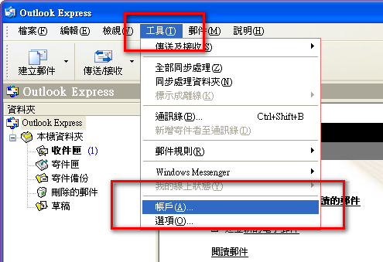
圖例：步驟二-outlook express主視窗

步驟2：點選「郵件」標籤，選定您的公務帳號後，點選右方的「內容」按鈕。

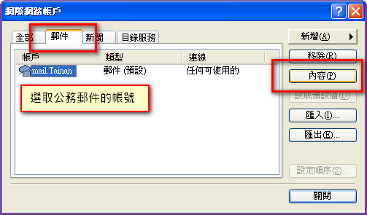
圖例：步驟二-網際網路帳號視窗

步驟3：開啟「帳號內容」視窗後，點選「伺服器」標籤，請依序填寫下列設定。
3-1. 內送郵件-POP3：pop3.tainan.gov.tw
3-2. 外寄郵件-SMTP：smtp.tainan.gov.tw
3-3. 內送郵件伺服器的帳號名稱及密碼：請填入您公務入口網的帳號密碼。
3-4. 請勾選「我的伺服器需要驗證」。
3-5. 點選右下方的「設定」按鈕。
3-6. 開啟「外寄郵件伺服器」視窗後，請選取「使用與內送郵件伺服器相同的設定」。
3-7. 按下「確定」按鈕。

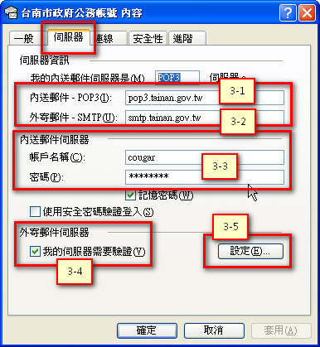
圖例：步驟三-帳號內容視窗

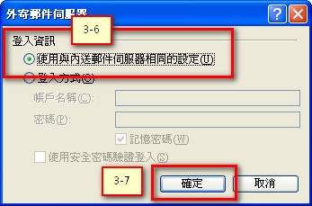
圖例：步驟三-外寄郵件伺服器視窗

步驟4：回到內容視窗後，點選「進階」標籤，請依序填寫下列設定。
4-1. 伺服器連接埠號碼：外寄郵件-SMTP：25; 內送郵件-POP3：110。
4-2. 請不要勾選外寄郵件及內送郵件的SSL。
4-3. 按下「確定」按鈕。

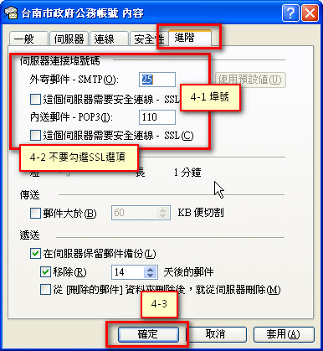
圖例：步驟四-進階視窗

